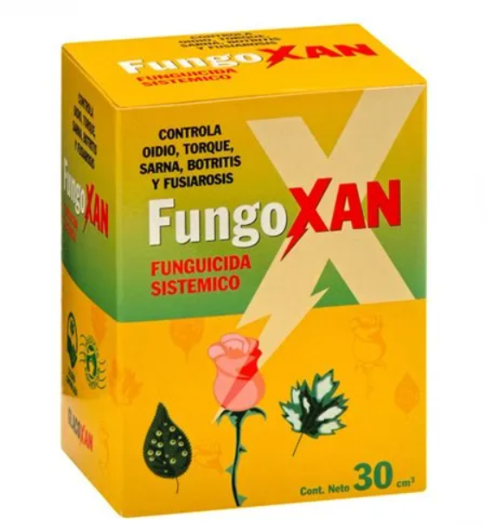

GENERALIDADES DEL PRODUCTO
FUNGOXAN Es un funguicida sistémico que se traslada por el interior del vegetal y puede ser aplicado tanto por pulverización foliar como por riego.
Ejerce una acción preventiva, impidiendo la infección como así también en forma curativa interfiriendo en el crecimiento y desarrollo del hongo. Su preexistencia en forma activa dentro del vegetal es de 2 a 3 semanas.
FUNGOXAN Controla enfermedades en frutales, cítricos y ornamentales
CLASIFICACIÓN: Funguicida
FORMULACIÓN: Suspensión concentrada
PRINCIPIO ACTIVO: Carbenzadim 50%
PLAGAS: Sarna, torque, sclerotinia sclerotiorum, podredumbre gris, fusariosis, podredumbre de pimpollos, oidio, penicillium spp., rhizoctonia spp.
PRESENTACIÓN: 30 cc.
PRECIO: $5820

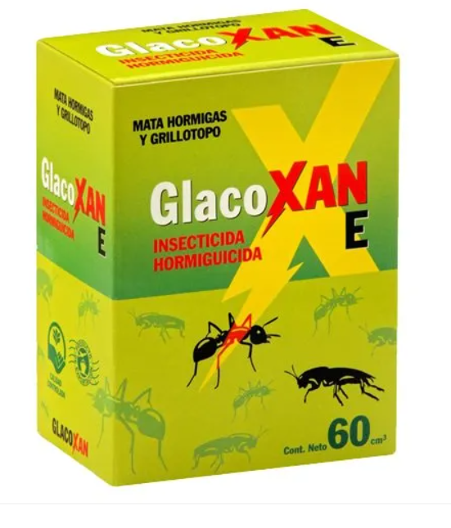
GENERALIDADES DEL PRODUCTO
GlacoXAN E es un producto insecticida de amplio espectro especialmente indicado para eliminar hormigas y grillotopo. Sus principios activos actúan por contacto, inhalación e ingestión, manteniendo en el terreno una actividad y acción residual prolongada.
Dosis Media: 10 ml / 1 lts. de agua
CLASIFICACIÓN: Insecticida hormiguicida
FORMULACIÓN: Suspensión concentrada
PRINCIPIO ACTIVO: Deltrametina 1%
PLAGAS: Hormiga negra común, hormiga negra del sud, hormiga colorada, hormiga minera, hormiga isaú, hormiga invasora, hormiga de fuego, hormiga carpintera, grillo topo
PRESENTACIÓN: 60 cc.
PRECIO: $4850

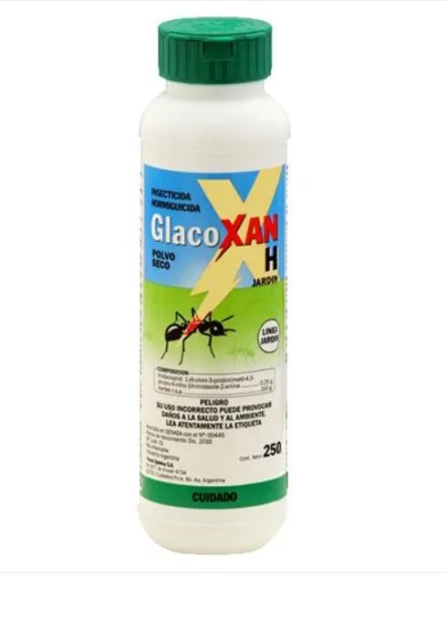
GENERALIDADES DEL PRODUCTO
GlacoXAN H es un hormiguicida que actúa por contacto, inhalación e ingestión, otorgando una adecuada residualidad.
El modo de acción ralentizado del principio activo de GLACOXAN H permite que la hormiga entre en contacto con el producto sin morir de forma inmediata, logrando que traslade y disperse el producto hacia el interior del hormiguero.
CLASIFICACIÓN: Insecticida hormiguicida
FORMULACIÓN: Polvo seco
PRINCIPIO ACTIVO: Imidacloprid 0,25%
PLAGAS: hormiga negra común, hormiga negra del sud, hormiga colorada, hormiga minera, hormiga isaú, hormiga invasora, hormiga de fuego, hormiga carpintera, grillo topo
PRESENTACIÓN: 250 grs.
PRECIO: $5820

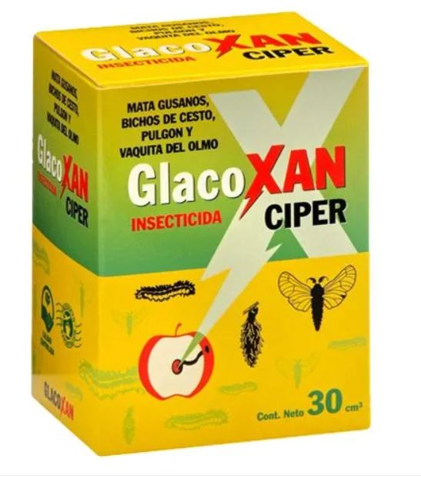
GENERALIDADES DEL PRODUCTO
Es un insecticida piretroide que actúa por contacto e ingestión para el control de insectos, fundamentalmente masticadores y chupadores. Además posee acción de repelencia y larga acción residual; es estable a la luz, posee poca solubilidad en agua y no se acumula en el suelo.
CLASIFICACIÓN: Insecticida
FORMULACIÓN: Concentrado emulsionable
PRINCIPIO ACTIVO: Cipermetrina 12,5 g
PLAGAS: Polilla del tomate, gusano del duraznero, gusano de la pera y la manzana, bicho canasto o de cesto, pulgón lanígero, bicho quemador, vaquita del olmo
PRESENTACIÓN: 30 cc.
PRECIO: $5820

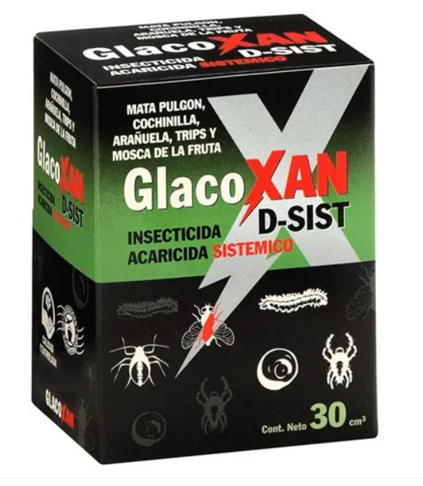
GENERALIDADES DEL PRODUCTO
GLACOXAN D-SIST, es un insecticida organofosforado sistémico, que actúa por contacto e ingestión tanto de partes del vegetal tratado como de los jugos succionados en el caso de insectos chupadores.
Se traslada por el xilema de la planta y se distribuye por todo el vegetal. Puede aplicarse por pulverizaciones sobre el follaje o incorporarlo al suelo, ya que es absorbido por las raíces y transportado por la corriente ascendente de savia, difundiéndose por toda la
planta.
CLASIFICACIÓN: Insecticida acaricida sistémico
FORMULACIÓN: Concentrado líquido emulsionado
PRINCIPIO ACTIVO: Dimetoato 7,5 g
PLAGAS: Cochinilla roja australiana, cochinilla coma o serpeta, cochinilla del Delta, mosca de la fruta, pulgón negro de los citrus, arañuela parda, arañuela roja europea, gusano de la pera y la manzana, psílido del peral, pulgón lanígero, pulgón verde, trips del peral, pulgón negro, pulgón del duraznero y las hortalizas, pulgón verde del repollo, pulgón verde de la papa, trips de la cebolla, trips de los porotos, trips del tomate
PRESENTACIÓN: 30 cc. y 60 cc.
PRECIO: $5820 (30 cc.) $9700 (60 cc.)
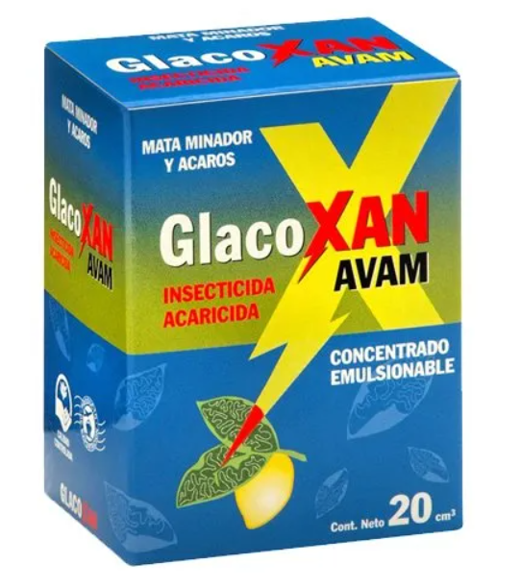
GENERALIDADES DEL PRODUCTO
GlacoXAN AVAM es un insecticida: acaricida que actúa por ingestión y por contacto directo y de movimiento translaminar. Actúa en forma curativa y preventiva. Contola ácaros e insectos (estados adultos e inmaduros). Es de acción lenta y demora entre 3 y 7 días, dependiendo de la temperatura, para alcanzar la mortalidad máxima, si bien el insecto durante este período ya no se alimenta, No requiere el agregado de adherentes o surfactantes. Puede utilizarse Glacoxan Oil cuando se apliquen Cítricos y Peras.
CLASIFICACIÓN: Insecticida acaricida
FORMULACIÓN: Concentrado emulsionable
PRINCIPIO ACTIVO: Abamectina: mezcla de >80% avermectina B1a: (5-0-desmetil avermectina A1a) y <20% avermectina B1b:(5-0-desmetil-25-des (1-metilpropil)-25 (1metiletil) avermectina A1a) 0,75 g
PLAGAS: Minadores de hoja, Arañuela roja común, Arañuela roja europea, Arañuela parda, Acaro del bronceado, Acaro del tostado, Acaro de la yema, Polilla del tomate, Psilido del Peral
PRESENTACIÓN: 20 cc.
PRECIO: $7760

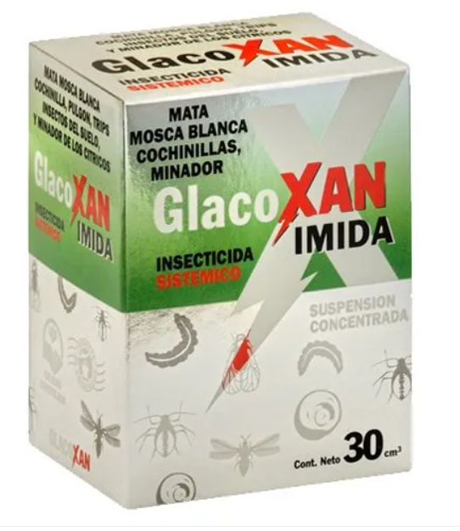
GENERALIDADES DEL PRODUCTO
GlacoXAN IMIDA es un insecticida que actúa por contacto, ingestión y posee actividad sistémica. De amplio espectro de acción y prolongado período de protección. Está indicado para el control de insectos chupadores, especialmente mosca blanca, cochinilla, pulgones, minadores de la hoja, trips, minador de los cítricos. Se aplica vía tratamiento foliar, mediante aspersiones y vía radicular mediante riego.
CLASIFICACIÓN: Insecticida
FORMULACIÓN: Suspensión concentrada
PRINCIPIO ACTIVO: Imidacloprid 20 g
PLAGAS: Minador de la hoja, Mosca Blanca, Cochinillas, Pulgones, Trips, Insectos del suelo, Gusanos
PRESENTACIÓN: 30 cc.
PRECIO: $7760

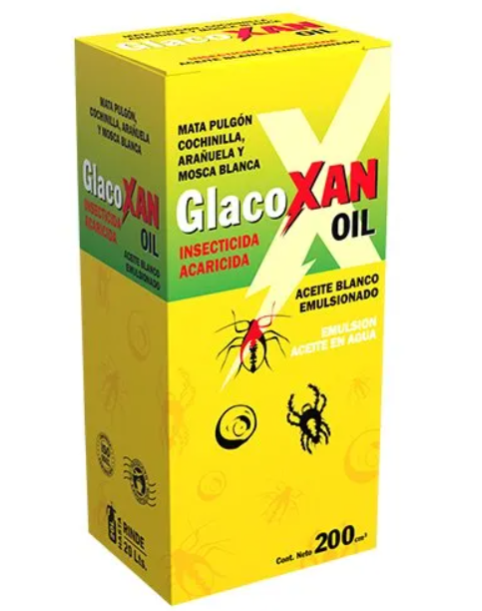
GENERALIDADES DEL PRODUCTO
GlacoXAN OIL es un aceite mineral, de color blanco emulsionado. Es un insecticida acaricida que actúa por contacto, extendiéndose por encima del insecto o del ácaro, obturando sus vías respiratorias y causando su muerte por asfixia. A su vez, deja una fina película protectora sobre las plantas tratadas, que le otorga brillo y protección frente a nuevos ataques.
Dosis Media: 15 ml / 1 lts. de agua
CLASIFICACIÓN: Insecticida acaricida
FORMULACIÓN: Emulsión aceite en agua
PRINCIPIO ACTIVO: Aceite Blanco Emulsionado 65 g
PLAGAS: Acaro del tostado, ácaro de la lepra explosiva, cochinilla blanca, cochinilla blanda, cochinilla coma o serpeta, cochinilla del Delta, cochinilla hemisférica, cochinilla negra circular, cochinilla roja australiana, cochinilla roja común, mosca blanca, pulgón negro de los citrus, pulgón del algodón, cochinilla harinosa de los citrus, cochinilla hache o negra del olivo, pulgón marrón de los citrus, cochinilla blanca, cochinilla gris circular, cochinilla parda, arañuela parda, arañuela roja común, arañuela roja europea, falsa arañuela roja, cochinilla violeta, cochinilla o piojo de San JosÚ, erinosis del peral, psilido del peral, cochinilla harinosa de los invernáculos, cochinilla del evónimo, cochinilla serpeta fina, cochinilla blanca de la hoja, cochinilla blanca del duraznero.
PRESENTACIÓN: 200 cc.
PRECIO: $7760

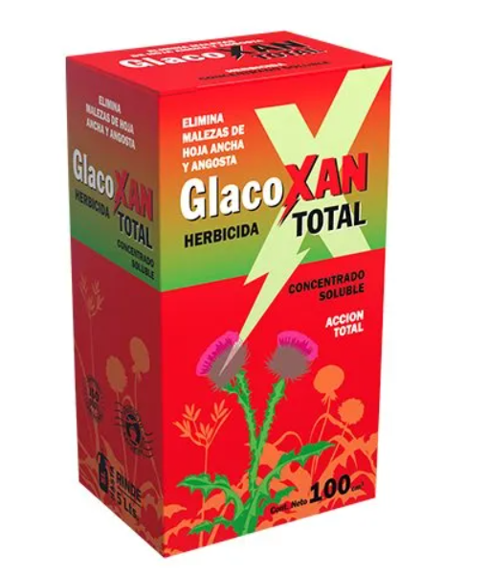
GENERALIDADES DEL PRODUCTO
GlacoXAN TOTAL es un herbicida no selectivo para el control de las malezas anuales y perennes en jardines. De acción sistémica, es absorbido por hojas y tallos tiernos de la maleza y trasladado hacia las raíces y órganos vegetativos subterráneos, ocasionando la muerte total de las malezas emergidas. Los efectos sobre las malezas ocurren después de transcurridos 4 o 5 días de su aplicación; comienza el amarillamiento y marchitamiento en hojas y tallos, que progresivamente ocasionan la muerte en las malezas. Al no dejar residuo en el suelo, ya que es rápidamente inactivado por contacto con el mismo, se puede sembrar o resembrar una vez que el herbicida ha actuado sobre las malezas a controlar. Su baja volatilidad disminuye el peligro a plantas vecinas.
No tiene efecto residual.
Para controlar las malezas provenientes de semillas en el suelo, se recomienda un programa con control posterior. Antes de roturar el suelo, después de una aplicación de GLACOXAN TOTAL, es necesario esperar 3 días en el caso de malezas anuales, y 4-5 días para las perennes. De esa manera se asegura una completa traslocación del producto a todos los órganos vegetativos de la planta.
CLASIFICACIÓN: Herbicida total
FORMULACIÓN: Concentrado líquido
PRINCIPIO ACTIVO: Glifosato 40,5%
PLAGAS: Malezas de hoja ancha, gramíneas y ciperáceas.
PRESENTACIÓN: 100 cc.
PRECIO: $11640
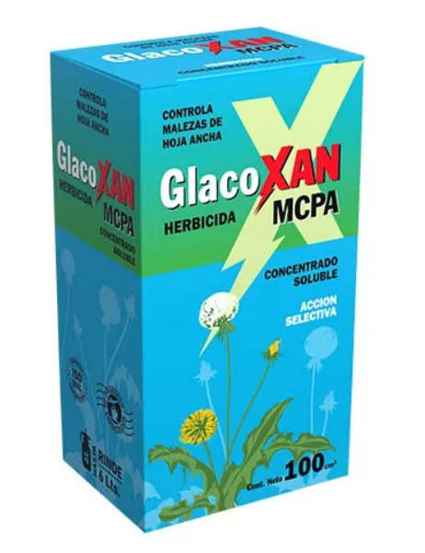
GENERALIDADES DEL PRODUCTO
Es un herbicida selectivo para el control de malezas de hoja ancha, en el césped de parques, jardines, canchas de golf, etc.
Dosis Media: 3ml / lts. de agua

CLASIFICACIÓN: Herbicida selectivo
FORMULACIÓN: Concentrado líquido
PRINCIPIO ACTIVO: MCPA (sal sódica del ácido 2-metil-4-cloro fenoxiacético) 28 g.
PLAGAS: Abrojo grande, abrepuños, abrepuño amarillo, abrepuño colorado, ajo macho o lágrima de la Virgen, capiquí, campanilla o correhuela, cardo de Castilla, cerraja, falsa viznaga, chamico, cicuta, huevo de gallo, manzanilla, ortiga, paraquita, perejillo, radicheta, rama negra, sanguinaria, vinagrillo, yuyo sapo o sunquillo, yuyo colorado o ataco.
PRESENTACIÓN: 100 cc.
PRECIO: $9700
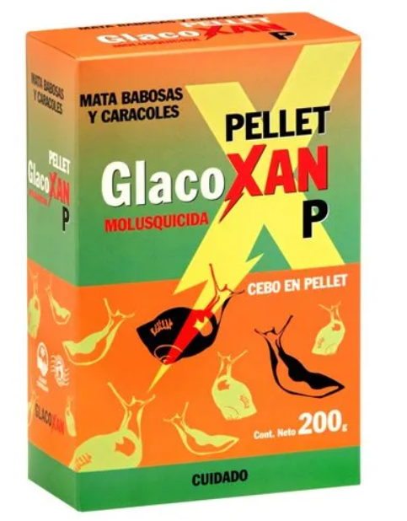
GENERALIDADES DEL PRODUCTO
Es una formulación para el control de babosas (Limax sp., Agriolimax sp., y Deroceras sp.) y caracoles (Helix sp.).
CLASIFICACIÓN: Molusquicida
FORMULACIÓN: Cebo en pellet
PRINCIPIO ACTIVO: Meta-acetaldehido 4 g
PLAGAS: babosas y caracoles
PRESENTACIÓN: 200 grs.
PRECIO: $5820

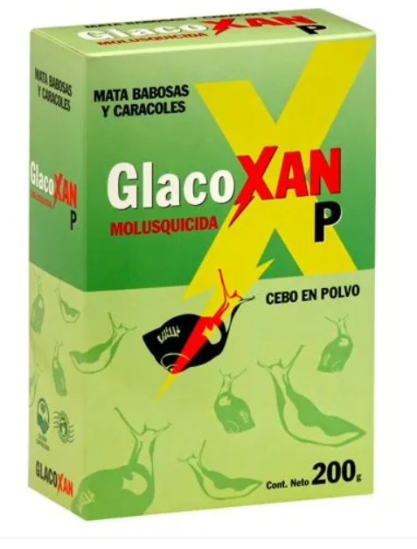
GENERALIDADES DEL PRODUCTO
Es una formulación para el control de babosas (Limax sp., Agriolimax sp., y Deroceras sp.) y caracoles (Helix sp.).
CLASIFICACIÓN: Molusquicida
FORMULACIÓN: Cebo en polvo
PRINCIPIO ACTIVO: Meta-acetaldehido 1,5 g
PLAGAS: babosas y caracoles
PRESENTACIÓN: 200 grs.
PRECIO: $5820
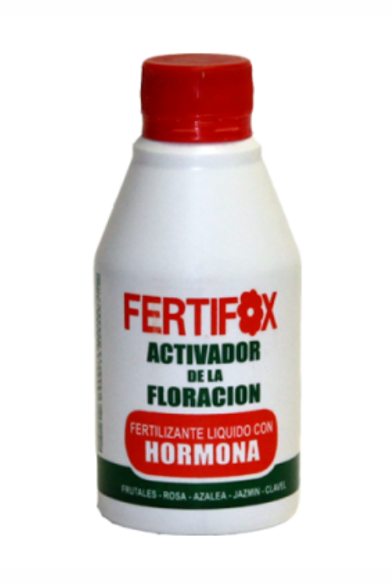
GENERALIDADES DEL PRODUCTO
Fertifox es un activador de la floración es ideal para plantas con flor o fruto, por su alto contenido de fosforo y potasio combinado con hormonas vegetales y otros nutrientes. Aumenta la cantidad y la calidad de flores y frutos, mejora la pigmentación otorgando colores más intensos, evitar que flores y frutos caigan prematuramente, provee una alimentación completa para el ciclo floral.
CLASIFICACIÓN: Fertilizante
FORMULACIÓN: Concentrado líquido
COMPOSICIÓN: Nitrógeno 7%, Fosforo 3,1%, Potasio 7,3%
PRESENTACIÓN: 200 cc.
PRECIO: $7760

RECOMENDACIONES DE USO:
Disolver una medida utilizando la tapa del envase que equivale a 5cc. En 2 litros de agua y regar una superficie de 1 m2 (equivale a 10 macetas medianas) cada 14 días.
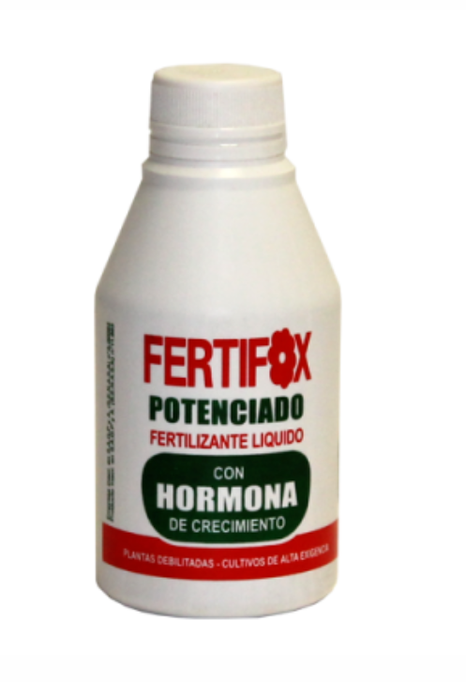
GENERALIDADES DEL PRODUCTO
Fertifox Potenciado es ideal para plantas debilitadas (interior y exterior) y cultivos de alta exigencia como el Bonsai, las orquídeas, los cactus, los cítricos, el césped. La adecuada combinación de nutrientes con hormonas vegetales de Fertifox Potenciado genera que mejore la pigmentación y textura de hojas y flores, incentive el crecimiento de raíces y brotes, y provea una alimentación completa para todo tipo de plantas.
CLASIFICACIÓN: Fertilizante
FORMULACIÓN: Concentrado líquido
PRESENTACIÓN: 200 cc.
PRECIO: $7760

RECOMENDACIONES DE USO:
Disolver una tapa del envase cada 2lts. de agua y pulverizar la zona a tratar cada 15 días.

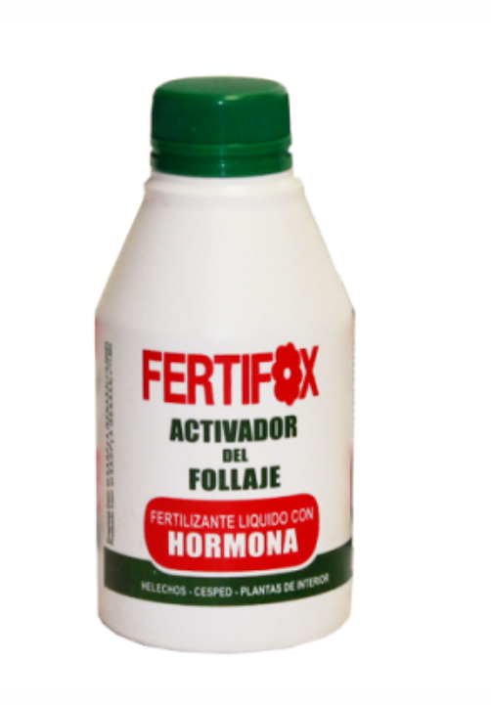
GENERALIDADES DEL PRODUCTO
Fertifox es un activador del follaje ideal para helechos, césped y plantas de interior. Por su alto contenido de nitrógeno combinado con hormonas vegetales y otros nutrientes; Fertifox activador del follaje aumenta el crecimiento de hojas y tallos, mejora el color y la textura de las hojas, estimula el Crecimiento de brotes, y provee una alimentación completa para plantas sin flor.
CLASIFICACIÓN: Fertilizante
FORMULACIÓN: Concentrado líquido
COMPOSICIÓN: Nitrógeno 18%, fosforo 1%, Potasio 4%
PRESENTACIÓN: 200 cc.
PRECIO: $7760

RECOMENDACIONES DE USO:
Disolver una medida utilizando la tapa del envase que equivale a 5cc. En 2 litros de agua y regar una superficie de 1 m2 (equivale a 10 macetas medianas) cada 14 días.
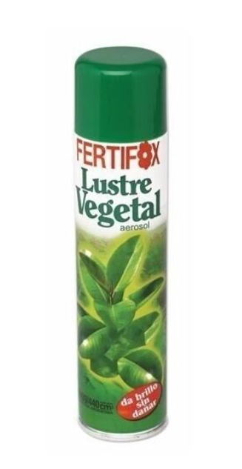
GENERALIDADES DEL PRODUCTO
El Lustre Vegetal Fertifox es un aerosol de 360 cc de origen argentino, diseñado para brindar brillo a tus plantas sin dañarlas. Su fórmula especial te permite obtener un brillo duradero sin afectar el crecimiento de tus plantas. Es importante tener en cuenta que no se recomienda aplicar sobre plantas de helechos y se debe evitar la exposición al sol de las plantas tratadas.
CLASIFICACIÓN: Lustre vegetal
FORMULACIÓN: Líquido
PRESENTACIÓN: 360 cc.
PRECIO: $14550

Recomendaciones de uso:
*Vaporice la cara superior de las hojas a una distancia no menor a 50 cm rotando el brazo de izquierda a derecha y viceversa aplicando una capa delgada, sin empapar el follaje.
*De ser necesario, quite previamente el polvo de las hojas con un paño húmedo y deje secar antes de la aplicación.
*No aplicar sobre las plantas de helecho. No exponer al sol las plantas tratadas.
*Evitese aplicar sobre brotes, pimpollos o flores.
*Repitase su empleo cuando sea necesario.

